**Mission 2 : Renouvellement du parc d’imprimante**

# Introduction

# 

Notre société est à la recherche de nouvelles imprimantes car celles qui sont actuellement utilisées sont très sollicitées. Nous sommes donc à la recherche de nouvelles imprimantes qui peuvent être accessible facilement, qui peuvent être imprimés en couleurs et peuvent être relié au réseau de notre société.

# Imprimantes laser couleur

Nous allons dans un premier temps proposer 4 imprimantes laser couleurs et leurs consommables :

## BROTHER HL-L9310CDW :

* **Fonction :** Imprimante
* **Couleur :** oui
* **Garantie :** 2 ans
* **Impression recto/ verso :** oui
* **Formats de papiers :** A4, A6, A5
* **Capacité papier :** 250 feuilles
* **Ecran tactile LCD :** Oui
* **Connectique avec ordinateur :** USB 2.0, Gigabit Ethernet, RJ45 femelle, Wi-Fi
* **Prix 624€**
* **Cartouche d’encre :** Original Brother DR421CL kit tambour
  + **Prix du kit :** 114€
  + **Capacité :** 50 000 pages

## HP COLOR LASERJET ENTERPRISE M555X :

* **Fonction :** Imprimante
* **Couleur :** oui
* **Garantie :** 2 ans
* **Impression recto/ verso :** oui
* **Formats de papiers :** A4, A6, A5
* **Stockages bac d’entrées :**
  + Bac universel : 100 feuilles
  + Bacs d’alimentations : 2 bacs de 550 feuilles
* **Stockage bac de sorties :** 250 feuilles
* **Ecran tactile LCD :** Oui
* **Connectique avec ordinateur :** USB 2.0, Gigabit Ethernet, RJ45 femelle, Wi-Fi
* **Prix 791€**
* **Cartouche d’encre noir :** Compatibles Ensemble 4x Toner pour HP LaserJet Enterprise M555x
  + **Prix du kit :** 131€
  + **Capacité :**
    - Encre noir 5500 pages
    - Encre magenta, cyan, jaune : 4500 pages

## Multifonction laser couleur Brother DCP-L3510CDW

* **Fonction :** Imprimante, copieur, scanner
* **Couleur :** oui
* **Garantie :** 2 ans
* **Impression recto/ verso :** oui
* **Formats de papiers :** A4
* **Stockages bac d’entrées :** 250 feuilles
* **Stockage bac de sorties :** 100 feuilles
* **Ecran tactile LCD :** Oui
* **Connectique avec ordinateur :** USB 2.0, Wi-Fi
* **Label environnemental :** oui
* **Prix :** 430€
* **Cartouche d’encre :** Pack BROTHER TN243 (T) - 4 toners compatible N247
  + **Prix du kit :** 131€
  + **Couleurs :** 2300 pages cyan, magenta, jaune et 3000 pages noires
* **Fonction :** Imprimante, copieur, scanner
* **Couleur :** oui
* **Garantie :** 2 ans
* **Impression recto/ verso :** oui
* **Formats de papiers :** A4
* **Stockages bac d’entrées :** 250 feuilles
* **Stockage bac de sorties :** 150 feuilles
* **Ecran tactile LCD :** Oui
* **Connectique avec ordinateur :** USB 2.0, Ethernet, Wi-Fi
* **Prix :** 360€
* **Label environnemental :** oui
* Cartouche d’encre : 4-Pack TN-243CMYK TN247 TN-243 Multipack
  + **Prix du kit :** 90€
  + **Couleurs :** 2300 pages cyan (TN-247C), magenta (TN-247M), jaune (TN-247Y), 3000 pages noires (TN-247BK)

## DCP-L3550CDW Imprimante multifonction 3-en-1 laser couleur

# Imprimante jet d’encre couleur

Nous allons dans un second temps donner 4 imprimantes jets d’encre couleur :

## Une image contenant équipement électronique, imprimante, blanc Description générée automatiquementBrother MFC-J5740DW

* **Fonction :** Imprimante, copieur, scanner
* **Couleur :** oui
* **Garantie :** 2 ans
* **Impression recto/ verso :** oui
* **Formats de papiers :** A4
* **Stockages bacs d’entrées :**
  + **Bac 1 :** 250 feuilles
  + **Bac 2 :** 250 feuilles
  + **Bac 3 :** 100 feuilles
* **Ecran tactile LCD :** Oui
* **Connectique avec ordinateur :** USB 2.0, Ethernet, Wi-Fi
* **Prix :** 300€
* **Cartouche d’encre :**
  + **LC422BK noire :** 550 pages 25€
  + **LC422C cyan :** 550 pages 20€
  + **LC422M magenta :** 550 pages 20€
  + **LC422Y jaune :** 550 pages 20€

## HP PageWide Enterprise Color Enterprise Color 556dn

* **Fonction :** Imprimante, copieur, scanner
* **Couleur :** oui
* **Garantie :** 2 ans
* **Impression recto/ verso :** oui
* **Formats d’impression :** A4 maximum
* **Stockages bacs :**
  + **Bac d’entrée :** 2050 feuilles maximum
  + **Capacité de sorties :** 300 feuilles maximum
* **Ecran tactile LCD :** Oui
* **Connectique avec ordinateur :** USB 2.0, Ethernet, Wi-Fi
* **Prix :** 430€
* **Cartouche d’encre :**
  + **Original Epson C13T06B140 noire :** 127ml / 7.500 pages 13€
  + **C13T06B240 cyan :** 70ml / 6.000 pages 20€
  + **C13T06B340 magenta :** 70ml / 6.000 pages 20€
  + **C13T06B440 jaune :** 70ml / 6.000 pages 20€

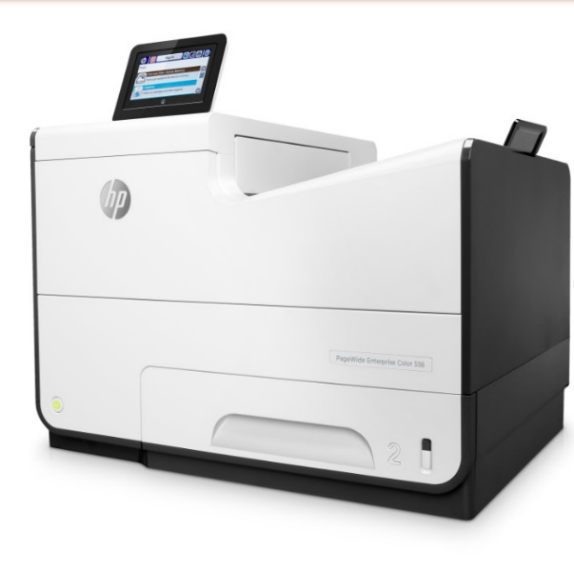

## HP OFFICEJET PRO 9010E

## 

* **Fonction :** Imprimante, copieur, scanner
* **Couleur :** oui
* **Garantie :** 2 ans
* **Impression recto/ verso :** oui
* **Formats d’impression :** A4 maximum
* **Stockages bacs d’entrées :**
  + **Bac standard :** 250 feuilles
* **Ecran tactile LCD :** Oui
* **Connectique avec ordinateur :** USB 2.0, Wi-Fi
* **Prix :** 270€
* **Cartouche d’encre :**
  + **HP 3JA26AE-963 Cartouche d’encre noire :** 1000 pages 30€
  + **HP 3JA27AE-963XL Cartouche d’encre cyan :** 1.600 pages 32€
  + **HP 3JA28AE-963XL Cartouche d’encre magenta :** 1.600 pages 32 €
  + **HP 3JA29AE-963XL Cartouche d’encre jaune :** 1.600 pages 32€

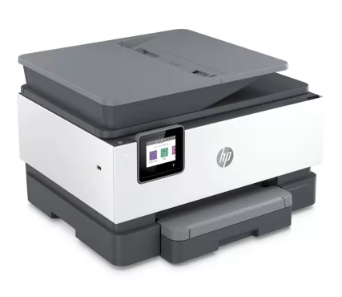

## Une image contenant texte, imprimante, équipement électronique Description générée automatiquementImprimante EPSON ECOTANK ET-8500

* **Fonction :** Imprimante, copieur, scanner
* **Couleur :** oui
* **Garantie :** 2 ans
* **Impression recto/ verso :** oui
* **Formats d’impression :** A4 maximum
* **Stockages bacs d’entrées :**
  + **Bac standard :** 100 feuilles
* **Ecran tactile LCD :** Oui
* **Connectique avec ordinateur :** USB 2.0, Ethernet, Wi-Fi
* **Prix :** 600€
* **Cartouche d’encre :**
  + **EPSON- Bouteille d’encre 114 noire :** 2.300 pages 18€
  + **EPSON- Bouteille d’encre 114 cyan :** 2.300 pages 18€
  + **EPSON- Bouteille d’encre 114 magenta :** 2.300 pages 18 €
  + **EPSON- Bouteille d’encre 114 jaune :** 2.300 pages 18€